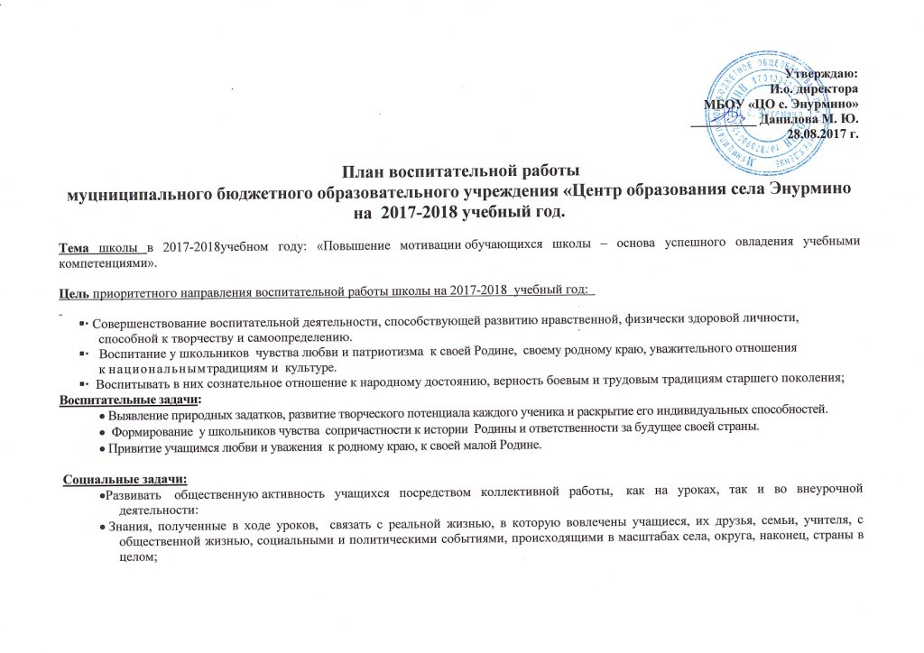

способствовать получению и расширению знаний о России, о её истории, гражданских традициях.
• Провести ознакомительную работу о судьбах героев- участников Великой Отечественной войны.
• Приобщение школьников к ведущим духовным ценностям своего народа, к его национальной культуре, языку, традициям и обычаям;
•Продолжить возрождение школьных традиций патриотической направленности: смотр строя песни, фестиваль солдатской песни, конкурс инсценированной патриотической песни и др.
• Продолжить работу по поддержке социальной инициативы, творчества, самостоятельности у школьников через участие в общественных делах

Образовательные задачи:
• Уделить особое внимание гражданско-патриотической тематике на уроках, тематических классных часах.
• Внеурочную образовательную деятельность в классных коллективах посвятить гражданско-патриотической направленности..
• Формировать заинтересованное отношение к собственному здоровью, здоровому образу жизни всех участников образовательного процесса. Продолжить работу, направленную на сохранение и укрепление здоровья обучающихся, привитие им навыков здорового образа жизни, на профилактику правонарушений, преступлений несовершеннолетними.
Педагогические задачи:
• Педагогическому коллективу школы разработать систему поддержки способных и талантливых детей.
• Развитие коммуникативных умений педагогов, работа в системе «учитель – ученик - родитель».

Реализация этих целей и задач предполагает:

Создание благоприятных условий и возможностей для полноценного развития личности, для охраны
здоровья и жизни детей;
❖ Создание условий проявления и мотивации творческой активности воспитанников в различных сферах
социально значимой деятельности;
❖ Освоение и использование в практической деятельности новых педагогических технологий и методик
воспитательной работы;
❖ Развитие различных форм ученического самоуправления;
Образ выпускника начальной школы:
1.Социальная компетенция - Восприятие и понимание учащимися таких ценностей, как «семья», «школа»,
«учитель», «родина», «природа», «дружба со сверстниками», «уважение к старшим». Потребность выполнять правила для учащихся, умение различать хорошие и плохие поступки людей, правильно оценивать свои действия и поведение одноклассников, соблюдать порядок и дисциплину в школе и общественных местах.

Соблюдение режима дня и правил личной гигиены. Стремление стать сильным, быстрым, ловким и закаленным, желание попробовать свои силы в занятиях физической культурой и спортом.

2.Общекультурная компетенция- Наблюдательность, активность и прилежание в учебном труде, устойчивый интерес к познанию. Сформированность готовности к обучению в основной школе. Эстетическая восприимчивость предметов и явлений в окружающей природной и социальной среде, наличие личностного (собственного, индивидуального) эмоционально окрашенного отношения к произведениям искусства.
3.Коммуникативная компетенция - Овладение простейшими коммуникативными умениями и навыками:
умение говорить и слушать; способность сопереживать, сочувствовать, проявлять внимание к другим людям, животным, природе.

4. Художественно - эстетический потенциал: самосознание и адекватная самооценка, способность рассуждать и
критически оценивать произведения литературы и искусства.
5. Физический потенциал: самоопределение в способах достижения здоровья, самоорганизация на уровне здорового образа жизни.

Годовой цикл воспитательной работы в 2017-2018 учебном году

№ | Мероприятие | Сроки | Ответственные | Примечание
1 | Анализ воспитательной работы за 2016-2017 учебный год.  Утверждение плана воспитательной работы на 2017-2018 учебный год..  Утверждение воспитательных Программ на 2017-2018 учебный год..  О выполнении ФЗ № 120 «Об основах системы профилактики безнадзорности и правонарушений».  О порядке проведения мероприятий, посвященных Дню Знаний.  Об участии школы в профилактических мероприятиях «Внимание, дети!».  Об итогах летней кампании «Лето 2017». | Август | Зам. директора по УВР
2 | О мерах по профилактике суицидов среди несовершеннолетних. | сентябрь | Зам. директора по УВР,
3 | О профилактической работе с учащимися «группы риска» и неблагополучными семьями..  Анализ занятости учащихся школы во внеурочное время.  Об участии школы в профилактических мероприятиях «Соблюдаем ПДД.  Результаты общешкольного контроля. | октябрь | Зам. директора по УВР,
4 | О проведении в школе Недели правовых знаний.  Результаты внутришкольного контроля. | ноябрь | Зам. директора по УВР
5 | Информация о выполнении ФЗ № 120 «Об основах системы профилактики безнадзорности и правонарушений».  О состоянии детского дорожно-транспортного травматизма за 9 месяцев 2017 года.  О результатах мониторинга правонарушений за 1 полугодие 2017-2018 учебного года. | декабрь | Зам. директора по УВР,
6 | О проведении в школе месячника оборонно-массовой, патриотической и спортивной работе.  Результаты внутришкольного контроля. | январь | Зам. директора по УВР,
7 | Анализ мероприятий, проведенных в рамках месячника оборонно-массовой, патриотической и спортивной работы в школе.  О проведении в школе праздника «Дуют ветры в феврале!» | февраль | Зам. директора по УВР,
8 | Результаты внутришкольного контроля. | март | Зам. директора по УВР,
9 | О проведении акции «Бессмертный полк»  Об участии школы в конкурсах мероприятий в честь 73-й годовщины Победы в Великой Отечественной войне. | апрель | Зам. директора по УВР,
10 | Об организации летней занятости и отдыха учащихся школы.  Утверждение комплексной Программы «Лето 2018». | май | Зам. директора по УВР,

Графический план воспитательной работы МБОУ «ЦО села Энурмино» на 2017-2018 учебный год.

Разделы плана. | Сентябрь | Октябрь | Ноябрь | Декабрь | Январь
Гражданско-патриотическое воспитание | Торжественная линейка, посвященная Дню знаний.  Акция «Урок России».  Конкурс рисунков «Мир глазами детей»  ( 2-4 классы)  Участие школы во Всероссийской профилактической операции по правилам дорожного движения:  «Внимание, дети!»  Единый классный час «День воинской славы России», классный час  «Многоликая Россия».  Проведение конкурсов, сочинений, рисунков, викторин на темы:  "Край, в котором я живу";  "Я - гражданин России";  "Есть такая профессия - Родину защищать";  (В течение учебного года) | Сказки Пушкина: викторина, конкурс рисунков, инсценировки сказок. | Цикл классных часов «День патриота» (ко дню народного единства) 2-4 классы)  Праздник «День Матери»  . | Тренинг «Я и мое место в жизни класса» 2-4 классы.  Цикл классных часов: «Главный закон государства. Что я знаю о Конституции»  (1-4 классы).  Моя малая Родина «Россия- моя родина, Чукотка – моя душа!»  Праздничная программа, посвященная дню Чукотки: «Легенда о китах»»  Конкурс чтецов «Притяжение малой родины» | Уроки мужества. Блокада Ленинграда: «Свято помнить надо те девятьсот блокадных дней  . Урок памяти «Я родом не из детства – из войны»  (1-4классы)
Нет- терроризму! | Единый классный час «Толерантность спасет мир» 1-4 классы | К Дню народного единства ( 2-4классы) Цикл классных часов: «День патриота», посвященно  Цикл бесед с учащимися 1-4-х классов: «Мир без войн.» | Презентация «Мы против терроризма!» (1-4 классы) |  | .
О профилактике безнадзорности и правонарушений несовершеннолетних»  Правовое просвещение и формирование законопослушного поведения учащихся | Цикл классных часов «Поговорим об ответственности».  2-4 классы.  Цикл бесед «Правила поведения школьника», 2-4 классы,  «Устав школы-закон школьной жизни!» | Презентация «Конституция Российской Федерации – основа общественной системы»  (2-4 классы)  . | Классные часы в 2- 4х классах «Законы жизни классного коллектива».  Цикл классных часов в 1-4-х классах «Поступок и ответственность».  Урок права  « Незнание закона не освобождает от ответственности»  Неделя правовых знаний.. | Беседа:  «Конвенция о правах ребенка» ( 1-4 классы),  «Закон обо мне и мне о законе» (1-4 классы)  Тематические классные часы: «От безответственности до преступления – один шаг», (1-4- классы)  Занимательное правоведение»:3-4классы, | Цикл классных часов о воспитании личности в классном коллективе «Встреча с представителями правоохранительных органов «Закон и подросток» ( 1-4классы).  Цикл классных часов «Мои права, мои обязанности»1-4классы
Эстетическое воспитание | Торжественная линейка «День знаний».  Посвящение в первоклассники. | КТД. День учителя «Учитель перед именем твоим позволь смиренно преклонить колени»  (1-4 классы),  День Самоуправления  КТД «Осенний бал». | КТД. «День матери  ( 1-4 классы) | 1.Новогодние утренники  (1-4 классы) | 1.Праздник «А ну-ка, девочки!» (1-4 классы)
Физическое воспитание, пропаганда ЗОЖ. | День здоровья  (1-4 классы).  День российской лыжни. Кросс Нации.  День Национальных видов спорта.  Цикл классных часов  «Здоровый ребенок»  «Режим школьника!,  1-4 классы. | Соревнования по футболу.  Соревнования «Веселые старты». | Месячник здоровья  »Мы выбираем здоровье»  ( 1-4 классы)  Национальные виды спорта | Соревнования по баскетболу.  Праздник для учащихся младших классов «Красный, желтый, зеленый». | Акция «Мы .против наркотиков»( 1-4классы)
Экологическое воспитание | Осенняя вахта труда. Уборка пришкольной территории, а также детской площадки | Международный день отказа от курения, акция «День без сигареты»  ( 3-4 классы) | конкурс рисунков  « Мир природы глазами детей» |  | Конкурс сочинений «Я и окружающая среда»
Работа по организации ученического самоуправления | День Знаний.  Выборы органов самоуправления в школе на День учителя. | День Учителя.  День Дублера. | «Осенний бал». | 1. Конкурс на лучшую новогоднюю газету (1-4 классы)
Гражданско-патриотическое воспитание | Февраль  Беседы в классах, посвященные Дню защитника Отечества.  Конкурс инсценированной песни. Смотр песни и строя военной песни «Служу России!» | Март  Праздничный концерт, посвященный 8 марта. Изготовление открыток мамам и бабушкам. | Апрель  Акция «Мы за чистоту села»  КТД «Первый человек в космосе»  Конкурс рисунков «Космос»  КТД «День птиц» | Май  Тематические классные часы: «И помнит мир спасенный…»  Конкурс рисунков «Великая Победа!»  Участие в Акции «Бессмертный полк»
Моя малая Родина «Россия- моя родина, Чукотка – моя душа!» |  |  | Праздничная программа, посвященная гонщикам «Надежда -2018»: 1- постановка театрализованного представления «Легенда о собаках», праздничный концерт, конкурс рисунков.
Нет- терроризму! | Презентация «Безопасность жизни в общественных местах» |  | Презентация «Будь внимателен в общественном транспорте» | Инструктаж о правилах безопасности на период летних каникул
О профилактике безнадзорности и правонарушений несовершеннолетних» | Посещение неблагополучных семей. | Презентация «Чужих детей не бывает» | Мониторинг неблагополучных семей.  Беседа «Проблемы семейного воспитания» | Беседа: «Как подготовить ребенка к летнему отдыху. Отъезд в оздоровительный лагерь» совместно с представителями ЧОКЦСОН и медработником.
Эстетическое воспитание | Праздничный концерт, посвященный Дню Защитника Отечества.  Конкурс рисунков «Моя Армия родная»  Поделки к празднику «Мой папа- солдат» | Праздничная программа, посвященная 8 Марта. Конкурс рисунков «Милая мама».  Праздничное представление «А ну-ка, девочки!» | Конкурсы рисунков по плану участия в конкурсах.  Просмотр фильмов о природе и животных.  Просмотр мультфильмов и фильмов по тематике. | Конкурсы рисунков по плану участия в конкурсах.  Просмотр фильмов о Великой Отечественной войне.  Праздничный концерт ко Дню Победы.  Конкурс стихотворений о войне. Праздничная программа «Прощай , начальная школа!»
Физическое воспитание, пропаганда ЗОЖ. | Презентация о здоровом образе жизни  Веселые старты | Беседа с медработником о вреде курения.  Классный час: «Мы выбираем здоровый образ жизни» | Проведение Детского биатлона.  КТД « Папа и я – спортивная семья» | День здоровья. Турпоход.
Экологическое воспитание | Трудовой десант «Чистый двор »  Познавательные фильмы о морских животных и хищниках Арктики. | Презентация о проблемах окружающей среды.  Трудовой десант «Детская площадка» | Просмотр фильма «Чистая планета» | Операция «Чистый берег»

